Ćwiczymy naszą spostrzegawczość

1. Przeczytaj uważnie każde zdanie i znajdź ukrytą w nim nazwę zwierzęcia.
1. Basia podlewa kwiaty.
2. Marek narysował samolot.
3. Ewelina ubierze żółte kozaczki.
4. Listonosz przyniesie dwa ważne przesyłki.
5. Wczoraj świeciło słońce.

2. Czytaj uważnie każde zdanie. Znajdź na pograniczu dwóch sąsiadujących ze sobą wyrazów ukryte nazwy zwierząt.

Przykład: DZISIAJ RYBY DOBRZE BRAŁY, POWIEDZIAŁ JAN. (zebra)
- TRZEBA RANO WSTAWAĆ SZYBKO, BY ZDĄŻYĆ DO SZKOŁY.
- SILNY WIATR ZŁAMAŁ PARASOL.
- Z BOKU RADIA WYSTAJE ANTENA.
- POPATRZ I POWIEDZ, KTÓRY BALON JEST NAJWYŻEJ.
- JAŚ RADOŚNIE PONOSI OŁÓWEK.

3. Jaki wyraz ukrywa się w różnych słowach?
1. GLINA, ALINA, PAULINA, MALINA, CELINA, HALINA
2.. LEWKONIA, LEWOSTRONNY, PLEWY, ZLEW, ULEWA
3. BLISKO, LISTEK, KALISZ, LISTWA, OBELISK
4.. STOKROTKA, STOLICA, STONOGA, PROSTO

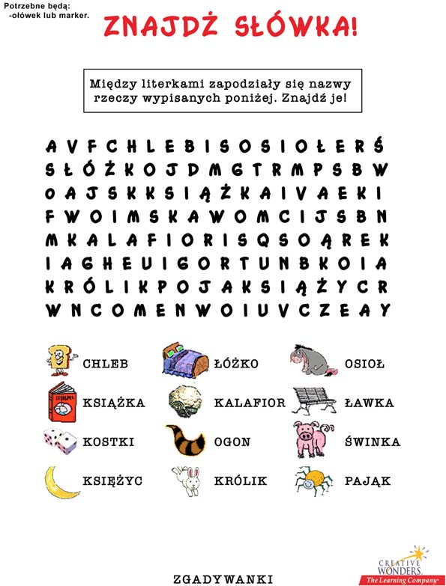

Powodzenia!

